<html> <head> <title> <body> <img>

<p> <h1> <h6> <div> <a>

<nav> <ul> <ol> <li> <br>

<hr> <i> <center> <table> <tr>

<td> <thead> <form> <label> <input>

1. Realice el siguiente formulario utilizando el editor de código Visual Studio Code, ejecute e imprima el resultado o escriba el código aquí debajo. (consulte el ejemplo que se encuentra en el material de apoyo “formulario”)

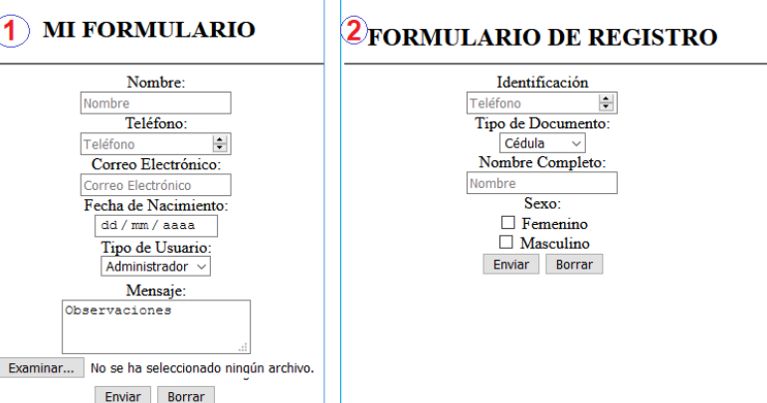

xD

1. Para la siguiente actividad se trabaja el **CASO DE ESTUDIO** para el desarrollo de un sistema de información para la empresa de transporte público intermunicipal *“TransMarimba”*.



**CASO DE ESTUDIO:**

La empresa **TransMarimba**, ubicada en la ciudad de Medellín, presta servicio de transporte intermunicipal dentro del departamento de Antioquia.  Se requiere realizar un aplicativo para la venta y reserva de tiquetes.

Usted ha sido contratado para realizar la página web (FrontEnd), actividad para lo cual deberá tener en cuenta:

La empresa necesita hacer saber a sus clientes los servicios que ofrece: transporte de pasajeros, los destinos que maneja y envío de encomiendas.

Para TransMarimba también es importante que los usuarios puedan conocer la empresa, sus políticas, su misión, su visión, en otras palabras que muestren toda la información de la empresa. Adicional, que se muestre la información de contacto y se cuente  un formulario de contacto desde donde los usuarios puedan enviar directamente sus PQRSF (Peticiones, Quejas, Reclamos, Solicitudes, Felicitaciones).

**Actividad:**

De acuerdo a los requisitos solicitados por la empresa “TransMarimba”.

1. Realice en Paint,  un editor de imágenes o en una hoja, un bosquejo de la estructura que debería tener la página web.
2. Utilizando las etiquetas de HTML, realice el bosquejo de la página, la cual deberá contener como mínimo

* Un menú con listas No ordenas
* Inserción de una imagen
* Un formulario de Contacto